AT －150A称重控制器

使用说明书
深圳市现代豪方仪器仪表科技有限公司
0755-26738591 13392863941
目录

概述 ┄┄┄┄┄┄┄┄┄┄┄┄┄┄┄┄┄┄┄┄┄┄┄┄┄┄┄┄┄┄┄┄┄┄┄┄3
功能特点 ┄┄┄┄┄┄┄┄┄┄┄┄┄┄┄┄┄┄┄┄┄┄┄┄┄┄┄┄┄┄┄┄┄┄┄3
前面板说明 ┄┄┄┄┄┄┄┄┄┄┄┄┄┄┄┄┄┄┄┄┄┄┄┄┄┄┄┄┄┄┄┄┄┄4
后面板说明 ┄┄┄┄┄┄┄┄┄┄┄┄┄┄┄┄┄┄┄┄┄┄┄┄┄┄┄┄┄┄┄┄┄┄5
技术规格 ┄┄┄┄┄┄┄┄┄┄┄┄┄┄┄┄┄┄┄┄┄┄┄┄┄┄┄┄┄┄┄┄┄┄┄6
安装 ┄┄┄┄┄┄┄┄┄┄┄┄┄┄┄┄┄┄┄┄┄┄┄┄┄┄┄┄┄┄┄┄┄┄┄┄8
一般原则 ┄┄┄┄┄┄┄┄┄┄┄┄┄┄┄┄┄┄┄┄┄┄┄┄┄┄┄┄┄┄┄┄┄┄┄8
传感器的连接 ┄┄┄┄┄┄┄┄┄┄┄┄┄┄┄┄┄┄┄┄┄┄┄┄┄┄┄┄┄┄┄┄┄8
开关量输入、输出接口的连接 ┄┄┄┄┄┄┄┄┄┄┄┄┄┄┄┄┄┄┄┄┄┄┄┄┄┄9
系统组成┄┄┄┄┄┄┄┄┄┄┄┄┄┄┄┄┄┄┄┄┄┄┄┄┄┄┄┄┄┄┄┄┄┄┄11
数据输入操作 ┄┄┄┄┄┄┄┄┄┄┄┄┄┄┄┄┄┄┄┄┄┄┄┄┄┄┄┄┄┄14
密码管理 ┄┄┄┄┄┄┄┄┄┄┄┄┄┄┄┄┄┄┄┄┄┄┄┄┄┄┄┄┄┄┄┄┄15
标定 ┄┄┄┄┄┄┄┄┄┄┄┄┄┄┄┄┄┄┄┄┄┄┄┄┄┄┄┄┄┄┄┄┄┄┄┄16
标定方法┄┄┄┄┄┄┄┄┄┄┄┄┄┄┄┄┄┄┄┄┄┄┄┄┄┄┄┄┄┄┄┄┄┄┄16
标定参数┄┄┄┄┄┄┄┄┄┄┄┄┄┄┄┄┄┄┄┄┄┄┄┄┄┄┄┄┄┄┄┄┄┄┄17
工作参数设置 ┄┄┄┄┄┄┄┄┄┄┄┄┄┄┄┄┄┄┄┄┄┄┄┄┄┄┄┄┄┄18
工作参数设置方法┄┄┄┄┄┄┄┄┄┄┄┄┄┄┄┄┄┄┄┄┄┄┄┄┄┄┄┄┄┄┄18
工作参数说明┄┄┄┄┄┄┄┄┄┄┄┄┄┄┄┄┄┄┄┄┄┄┄┄┄┄┄┄┄┄┄┄┄19
预设值设置┄┄┄┄┄┄┄┄┄┄┄┄┄┄┄┄┄┄┄┄┄┄┄┄┄┄┄┄┄┄┄┄21
工作组的选择┄┄┄┄┄┄┄┄┄┄┄┄┄┄┄┄┄┄┄┄┄┄┄┄┄┄┄┄┄┄┄┄┄21
预设值设置方法┄┄┄┄┄┄┄┄┄┄┄┄┄┄┄┄┄┄┄┄┄┄┄┄┄┄┄┄┄┄┄┄21
预设值参数说明┄┄┄┄┄┄┄┄┄┄┄┄┄┄┄┄┄┄┄┄┄┄┄┄┄┄┄┄┄┄┄┄22
输入/输出口测试┄┄┄┄┄┄┄┄┄┄┄┄┄┄┄┄┄┄┄┄┄┄┄┄┄┄┄┄ 23
自动控制过程和功能 ┄┄┄┄┄┄┄┄┄┄┄┄┄┄┄┄┄┄┄┄┄┄┄┄┄┄24
自动控制过程┄┄┄┄┄┄┄┄┄┄┄┄┄┄┄┄┄┄┄┄┄┄┄┄┄┄┄┄┄┄┄┄┄24
自动控制功能┄┄┄┄┄┄┄┄┄┄┄┄┄┄┄┄┄┄┄┄┄┄┄┄┄┄┄┄┄┄┄┄┄25
双秤模式┄┄┄┄┄┄┄┄┄┄┄┄┄┄┄┄┄┄┄┄┄┄┄┄┄┄┄┄┄┄┄┄┄┄┄27
操作 ┄┄┄┄┄┄┄┄┄┄┄┄┄┄┄┄┄┄┄┄┄┄┄┄┄┄┄┄┄┄┄┄┄┄┄┄28
启动自动控制过程┄┄┄┄┄┄┄┄┄┄┄┄┄┄┄┄┄┄┄┄┄┄┄┄┄┄┄┄┄┄┄28
暂停自动控制过程┄┄┄┄┄┄┄┄┄┄┄┄┄┄┄┄┄┄┄┄┄┄┄┄┄┄┄┄┄┄┄28
手动清零┄┄┄┄┄┄┄┄┄┄┄┄┄┄┄┄┄┄┄┄┄┄┄┄┄┄┄┄┄┄┄┄┄┄┄28
手动卸料┄┄┄┄┄┄┄┄┄┄┄┄┄┄┄┄┄┄┄┄┄┄┄┄┄┄┄┄┄┄┄┄┄┄┄28
手动松袋┄┄┄┄┄┄┄┄┄┄┄┄┄┄┄┄┄┄┄┄┄┄┄┄┄┄┄┄┄┄┄┄┄┄┄29
清除累计值┄┄┄┄┄┄┄┄┄┄┄┄┄┄┄┄┄┄┄┄┄┄┄┄┄┄┄┄┄┄┄┄┄┄29
错误及报警信息 ┄┄┄┄┄┄┄┄┄┄┄┄┄┄┄┄┄┄┄┄┄┄┄┄┄┄┄┄┄30
仪表外形 ┄┄┄┄┄┄┄┄┄┄┄┄┄┄┄┄┄┄┄┄┄┄┄┄┄┄┄┄┄┄┄┄┄31
外形尺寸┄┄┄┄┄┄┄┄┄┄┄┄┄┄┄┄┄┄┄┄┄┄┄┄┄┄┄┄┄┄┄┄┄┄┄31
开孔尺寸┄┄┄┄┄┄┄┄┄┄┄┄┄┄┄┄┄┄┄┄┄┄┄┄┄┄┄┄┄┄┄┄┄┄┄31

概 述

AT-150A定值控制器，具有精度高、速度快、性能稳定、功能强大、操作简便等特点,主要用于自动定量装袋秤测量与控制。可实现除人工上袋外全部自动控制过程。
功能特点
- 高达200次/秒的A/D转换及控制周期
- 荧光双显示屏，清晰直观
- 10路开关量输出可直接驱动电磁阀
- 8路开关量输入
- 全自动大、中、小加料控制
□ 可编程定时器用于过程时间控制
□ 自动落差修正功能
□ 自动零位跟踪功能
□ 过冲检测及抑制功能
- 全面板式数字调校及工作参数设置
- 模拟、数字滤波参数设置
- 9组预设值设置，适应不同物料及包装规格
- 独有双秤模式，双表组成系统，无需外部逻辑
前面板说明
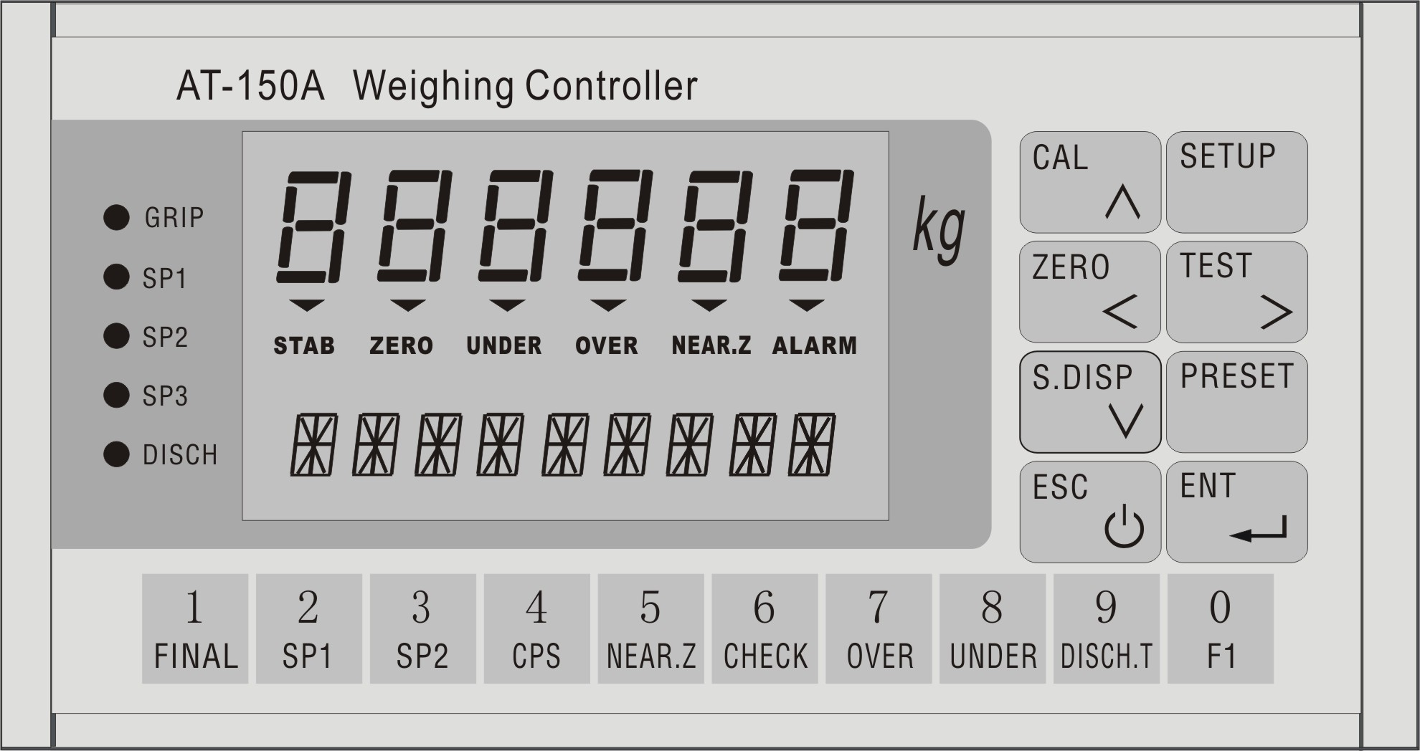

前面板图
主显示：六位数字，用于显示称重数据、仪表参数等。
副显示：九位英文字母、数字显示，用于显示累计重量、累计次数、目标值、工作参数及提示等信息。
状态指示灯：
▽ STAB （稳定）：当秤斗物料重量稳定在判稳范围内时，该指示灯亮
▽ ZERO （零位）：当秤斗物料重量处于0±1/4d范围内时，该指示灯亮
▽ UNDER（欠差）：该灯亮时，表示定量值欠差
▽ OVER （超差）：该灯亮时，表示定量值超差
▽ NEAR.Z(近零)：卸料过程中料斗物料低于零区值时，该指示灯亮
▽ ALARM (报警)：该灯亮时，表示报警
¤ GRIP (夹袋): 该灯亮时，表示夹袋信号输出有效
¤ SP1 (大投)：该灯亮时，表示大投信号输出有效
¤ SP2 (中投)：该灯亮时，表示中投信号输出有效
¤ SP3 (小投)：该灯亮时，表示小投信号输出有效
¤ DISCH (卸料)：该灯亮时, 表示卸料信号输出有效

键 盘：
CAL/∧ 键：用于标定仪表,选择参数项，输入数据
SETUP 键：用于设定仪表工作参数
ZERO/＜ 键：用于称重数据清零,选择参数项，输入数据
TEST/＞ 键：用于检测仪表开关量,选择参数项，输入数据
S.DISP/∨ 键：切换副显示内容,选择参数项，输入数据
PRESET 键：用于选择预设值工作组
ESC 键：用于退出仪表当前工作状态，还用在清除报警
ENT 键：用于确认仪表当前功能或结束键盘输入数据操作
1/FINAL ~ 0/F1键：数字键及预设值设定

后面板说明
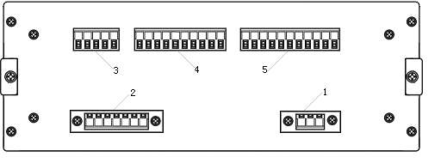
后面板图
说明：
- AC 220V电源输入端子L G N, L火线，G地线，N零线
- 传感器连接端子
- 串行口（RS-232/485）输出端子
- 开关量输入端子
- 开关量输出端子
技术规格
○一般规格
电 源：AC220V 50HZ±10%
电源滤波器：内附
工作温度：0~40℃
最大湿度：90% R.H不可结露
功 耗 ：约20W
仪表净重：约1.85kg
物理尺寸：170（W）╳165(D) ╳90(H)mm
○模拟部分
传感器电源：DC10V 280mA，可并联4只350Ω传感器
输入阻抗：大于10MΩ
零点调整范围：0.2~20mV
输入灵敏度：0.3µ V/d
输入范围：0.2~20mV
A/D 转换方式：Σ-Δ
A/D 转换速度：200次/秒
非线性：0.01% F.S
零点漂移：0.1μV/ ℃
增益漂移：5ppM/℃
内部分辨率：1/1000000（MAX）
最高显示精度：1/20000 F.S
○数字部分
重量显示：主显示六位13mm高亮度荧光数码管
状态显示：副显示九位 7mm高亮度荧光数码管
重量单位： kg
负数显示：“—”
超载显示：“OFL”
小数点位置：5种可选
键 盘：18键轻触键盘

安 装
一般原则
AT-150A型定值控制器，使用带有保护地的220V交流电源，如果没有保护地，需另外接地线以保证使用安全。注意不要将地线直接接到其他设备上。
如果电源电压波动大于10%，必须使用稳压器。仪表安装位置应远离电磁干扰源。
传感器的连接

插座编号 | 1 | 2 | 3 | 4 | 5 | 6 | 7
六线接法 | EX+ | EX- | SN+ | SN- | SIG+ | SIG- | SH
四线接法 | EX+ | EX- | EX+ | EX- | SIG+ | SIG- | SH
EX+:激励正 EX-:激励负 SN+:感应正 SN-:感应负 SIG+:信号正 SIG-:信号负 SH:屏蔽
开关量输入、输出接口的连接
说明：AT-150A需外部提供24V直流电源。输出为集电极开路晶体管输出，可直接驱动24V直流继电器、电磁阀等，驱动电流达1 A。可用于执行机构的驱动及状态指示。输入信号外接手动按键，每次只能有一个按健闭合,且闭合时间>100mS。

○输入输出接线表

输 入 |  |  | 输 出
1 | GND |  | 1 | OUT1 | 运 行
2 | GND |  | 2 | OUT2 | 大 投
3 | IN1 | 双秤互锁 | 3 | OUT3 | 中 投
4 | IN2 | 运 行 | 4 | OUT4 | 小 投
5 | IN3 | 暂 停 | 5 | OUT5 | 加料结束
6 | IN4 | 手动卸料 | 6 | OUT6 | 卸 料
7 | IN5 | 夹 袋 | 7 | OUT7 | 夹 袋
8 | IN6 | 手动松袋 | 8 | OUT8 | 报 警
9 | IN7 | 清除报警 | 9 | OUT9 | 暂 停
10 | IN 8 | 料 位 | 10 | OUT10 | 双秤输出
 |  |  | 11 | +24V

○输出量说明
运 行：当仪表处于运行状态时，该输出信号有效。
大 投：该信号用于驱动大投加料
中 投：该信号用于驱动中投加料
小 投：该信号用于驱动小投加料
加料结束：在自动状态下，加料结束至开始卸料这段时间内，该信号输出有效
卸 料：该信号用于驱动卸料机构
夹 袋：该信号用于驱动夹袋机构，该信号有效即夹袋动作
报 警：用于驱动外接报警器
暂 停：当仪表处于暂停状态时，该输出信号有效
双秤输出：用于双秤模式下接另一块表双秤互锁输入

○输入量说明
双秤互锁：用于双秤模式下接另一块表双秤输出
运 行：用于外接运行键
暂 停：用于外接暂停键
手动卸料：用于外接手动卸料键
夹 袋：用于接外部夹袋开关
手动松袋：用于外接松袋键
清除报警：用于外接清除报警按键
料 位：用于接外部料位开关

系统组成
根据称重控制器的工作原理，用户可方便地组成包装控制系统。为用户能更方便地使用本仪表，这里给出与仪表连接的电控部分参考原理图，供用户使用本仪表时参考。

○输入接口电路

○输出接口电路
电气控制参考原理图
1．单秤模式
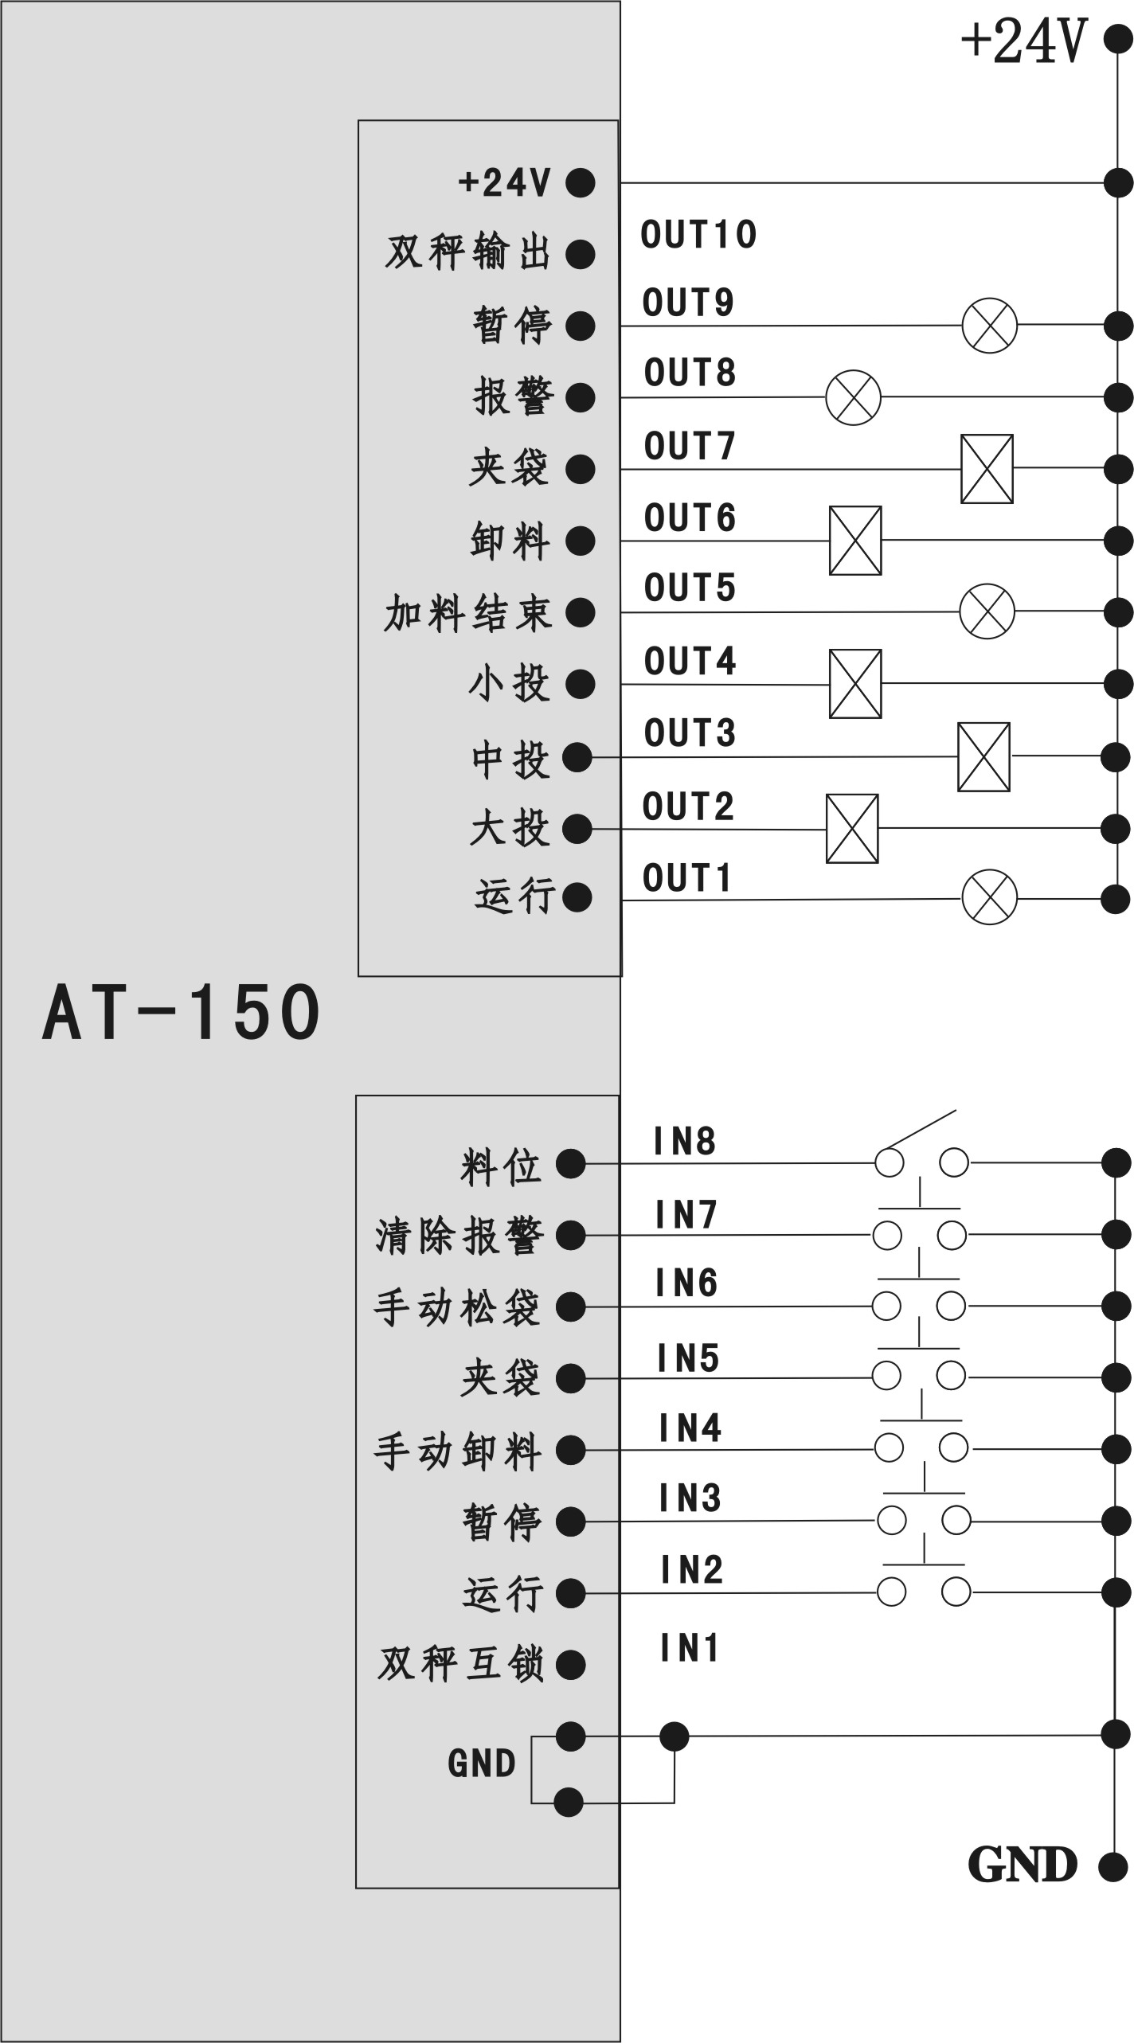
2．双秤模式

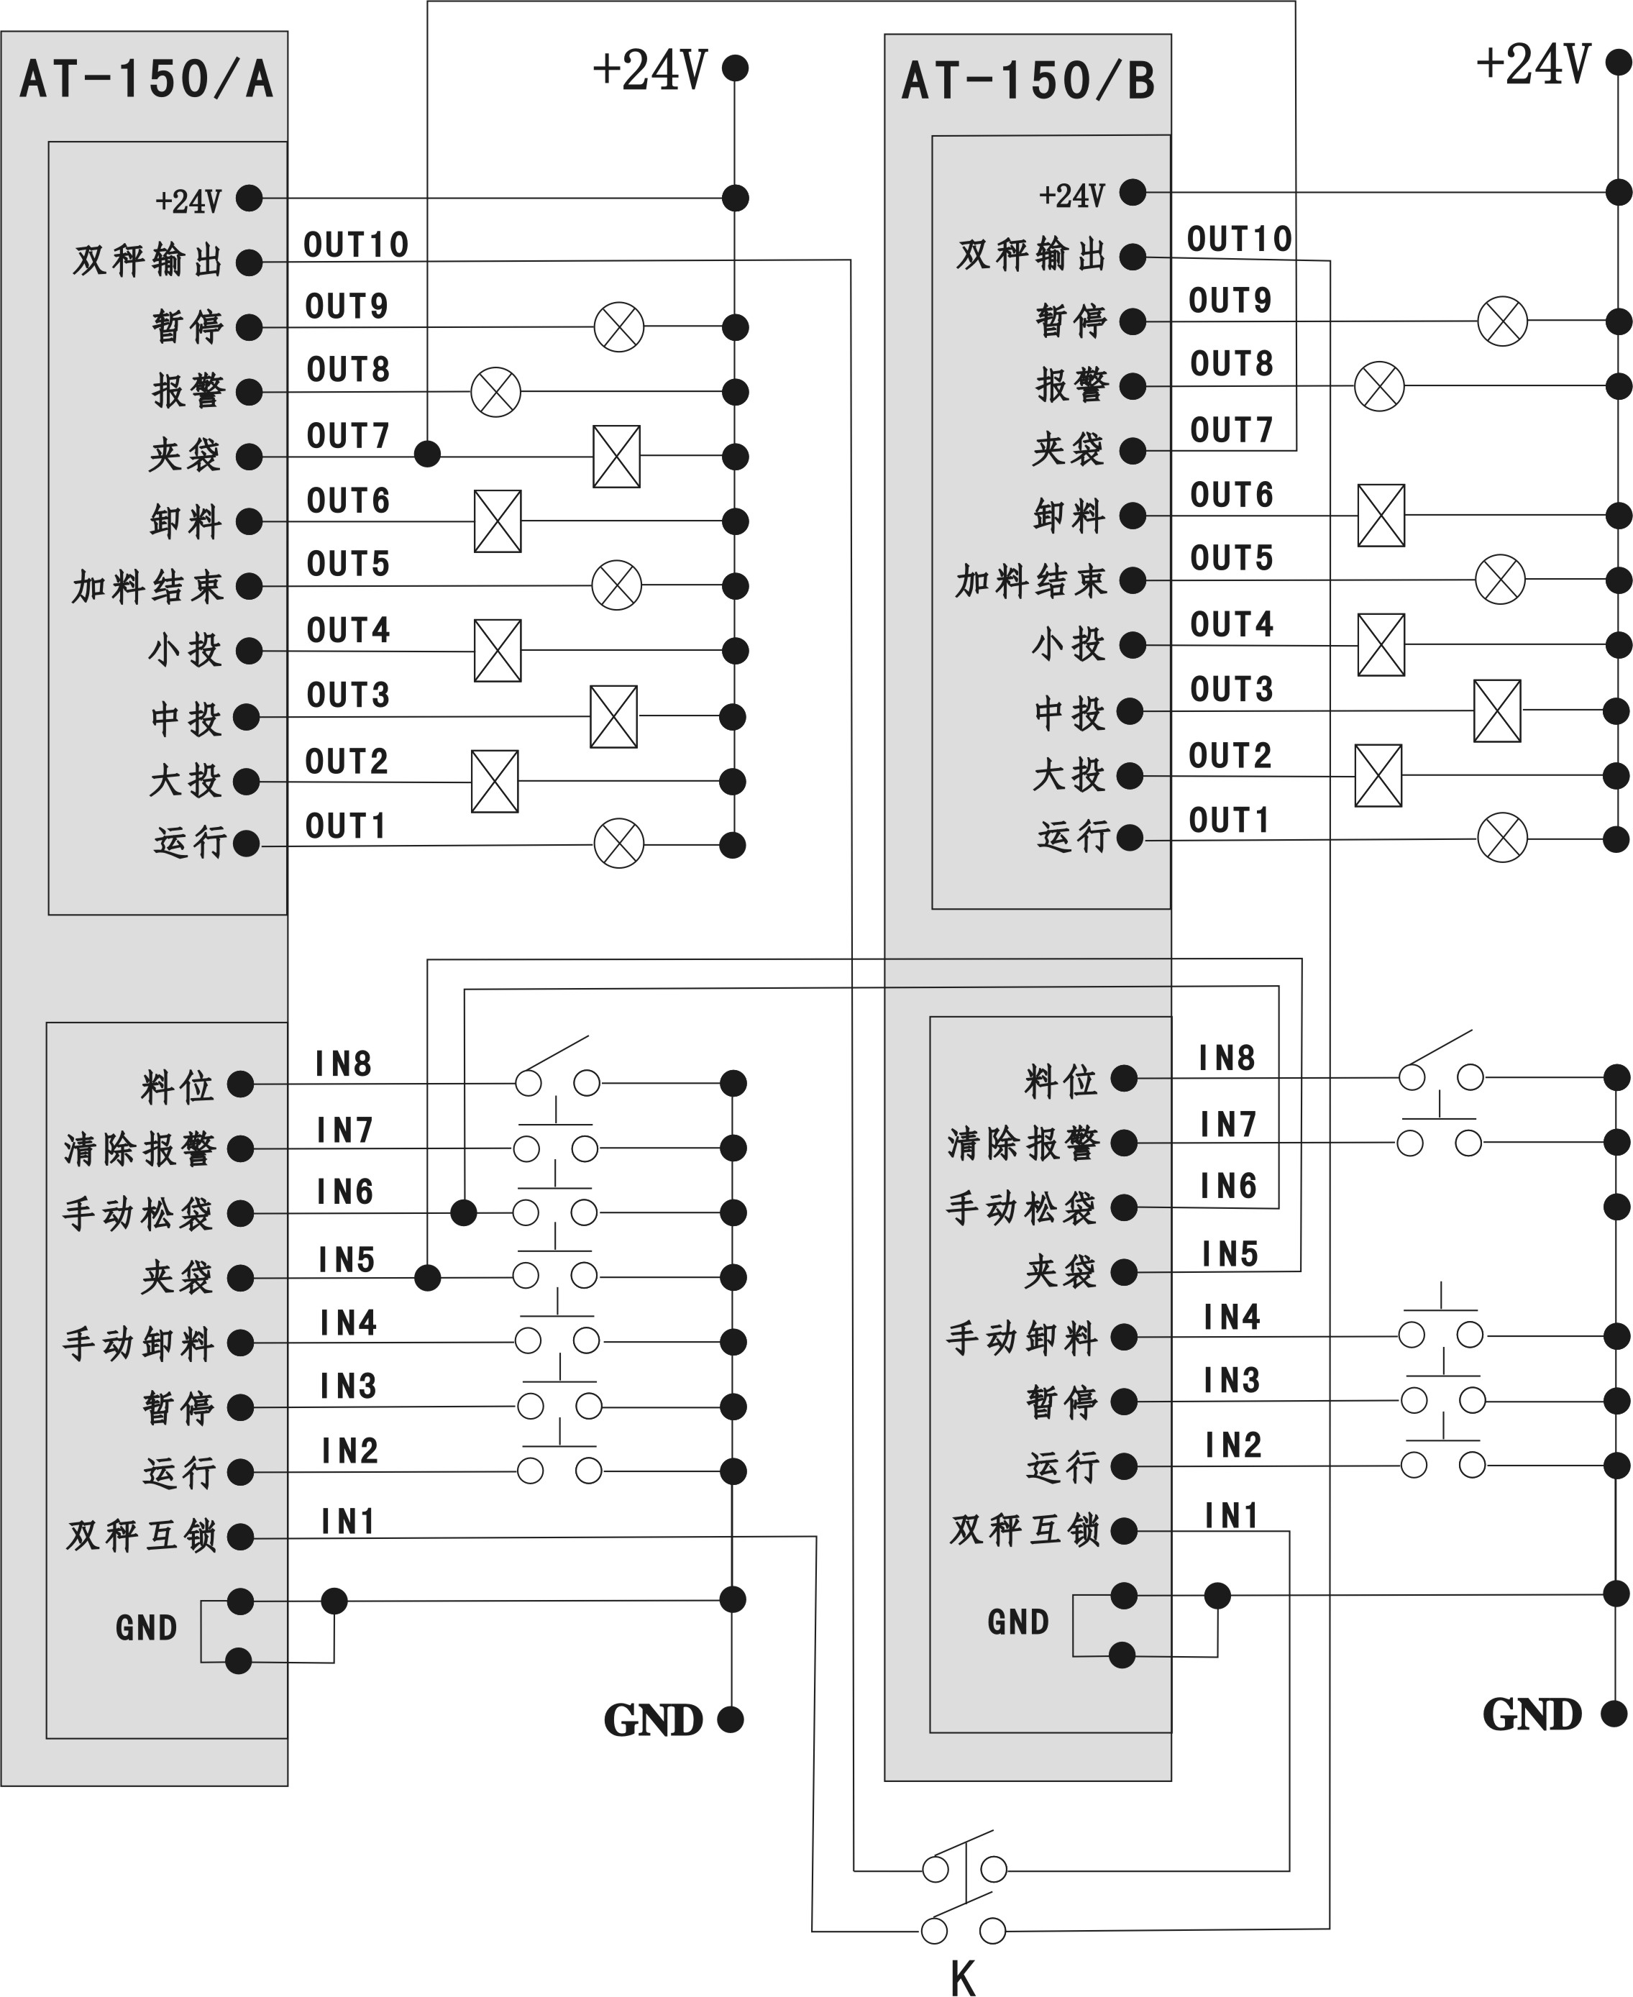

数据输入操作

在标定、工作参数设置、预设值输入过程中，需进行数据输入操作，可直接按数字键输入，也可按如下方法：
在控制器主显示闪烁位闪烁时，用以下键完成数据输入操作：
“∧”键： 闪烁位数据位加1
“∨”键： 闪烁位数据位减1
“<”键： 闪烁位左移一位，闪烁位为最高时移到最低位
“>”键： 闪烁位右移一位，闪烁位为最低时移到最高位

“ENT”键 ：确认所输入的数据并结束输入操作
“ESC”键 ：忽略所输入的数据并结束输入操作

密 码 管 理

AT-150A型仪表进入标定或参数设置时，需输入密码，出厂时初始密码为“000000”,用户可重新设置。新密码在参数项4.3中设置，具体设置方法参见“工作参数设置”。

标 定

用户在初次使用定值控制器，或者称重系统的任意部分有所改变，以及当前仪表标定参数不能满足用户使用要求时，应对仪表进行标定，具体说明如下：
在暂停状态下按〖CAL〗键，副显示“PASSWORD？”，要求输入密码。用数字键输入密码，按〖ENT〗键，副显示“CALIB”后，进入标定第一步。
标定方法
步  骤 | 标定  内容 | 方法及有关说明 | 显 示
第一步 | 小数点位置 | 用〖+〗、〖-〗键选择，按〖ENT〗键进行第二步。若不改变小数点位置按〖ESC〗键进行第二步。小数点位置有6种，参见标定参数
  0
  CAL—1 PT
第二步 | 最小  分度 | 用〖+〗、〖-〗键选择，按〖ENT〗键进行第三步。若不改变最小分度按〖ESC〗键进行第三步。注：最小分度有6种，参见标定参数
  1
  CAL—2 1d
第三步 | 最大  量程 | 用〖<〗、〖>〗、〖+〗、〖-〗键输入，按〖确认〗键进行第四步。若不改变最大量程，按〖ESC〗键。  最大量程≦最小分度×10000 | CA
  010000
  CAL—
第四步 | 零位  标定 | 清除秤斗内物料,待”STAB”灯亮后按〖ENT〗键，进行第五步。  * 主显示：“OVER”，说明传感器输出信号太大  * 主显示：“UNDER”说明传感器输出信号太小
  3.168
  CAL—4 Zo
第五步 | 增益  标定 | 将接近最大量程（一般大于最大量程的80%）的标准砝码放在秤斗上，主显示稳定后”STAB”灯亮，按〖ENT〗键，进行第六步。若不进行增益标定，按〖ESC〗键，到第七步。
  10.168
  CAL—5 ﻝﻝ
第六步 |  | 输入标准砝码重量值，按〖ENT〗键确认，若无误，则完成增益标定到第七步; 否则自动返回第五步。
  004000
  CAL—6 SP
第七步 |  | 按〖ENT〗键重复进入第一步，按〖ESC〗键,系统进入称重状态。
  CALIB END

标定参数
符 号 | 参 数 | 种类 | 参 数 值 | 初始值
PT | 小数点位置 | 5 | 0 0.0 0.00 0.000 0.0000 | 0
1d | 最小分度 | 6 | 1 2 5 10 20 50 | 1
CA | 最大量程 |  | ≦最小分度×10000 | 10000

工作参数设置

工作参数及编号见《工作参数说明》。
工作参数设置方法
□ 进入选择工作参数状态
在暂停状态下，按〖SETUP〗键，副显示“PASSWORD？”，要求输入密码。用数字键输入密码，按〖ENT〗键，主显示“0。0”。 副显示“SETUP”。用数字键选择工作参数编号，按〖ENT〗键进入工作参数设置状态。
□ 设置工作参数
用〖+〗，〖-〗键在主显示器中设置工作方式或控制参数，然后用〖ESC〗键确认，返回选择工作参数设置状态。
□ 退出工作参数设置状态
工作参数设置完成后，按〖ESC〗键进入称重状态。
工作参数说明
编 号 | 提 示 | 初 值 | 范 围 | 说 明
1 | 基本称重参数
1.1 | ST.RANG | 2d | 1~9d | 判稳范围(单位d)
1.2 | ST.TIME | 0.4 | 0.1~1.5 | 判稳时间（单位 秒）
1.3 | Z.TRACK | on | on/oFF | 追零功能。on有效；oFF无效
1.4 | Z.T.TANG | 1.0 | 0.5~2.5d | 追零范围
1.5 | Z.T.TIMT | 1 | 1/2 | 追零时间(单位秒)
1.6 | Z.RANG | 04 | 00~80 | 清零范围。满量程的百分比.。
1.7 | FILTE1 | 3 | 1~9 | 模拟滤波参数,1响应速度最快，滤波效果最差，9响应速度最慢，滤波效果最好。
1.8 | FILTE2 | 6 | 1~9 | 数字滤波参数,1响应速度最快，滤波效果最差，9响应速度最慢，滤波效果最好。
2 | 可编程定时器
2.1 | T1 | 0.8 | 0.0~4.0 | 中投禁止判别时间。大投结束后，在T1时间内中投一直有效。
2.2 | T2 | 0.8 | 0.0~4.0 | 小投禁止判别时间。中投结束后，在T2时间内小投一直有效。
2.3 | T3 | 0.7 | 0.0~4.0 | 超、欠差报警方式有效（CHECK ON），加料结束后，延时T3后，判稳。
2.4 | T4 | 1.0 | 0.0~4.0 | 卸料延时时间，卸料时，若称重值<近零值，延时T4后关门。
2.5 | T5 | 0.5 | 0.0~4.0 | 加料延时时间。卸料结束后延时T5启动下次加料。
2.6 | T6 | 0.5 | 0.0~4.0 | 卸料延时时间，夹袋后延时T6后允许卸料。
2.7 | T7 | 1.0 | 0.0~4.0 | 松袋延时时间，卸料后延时T7后松袋。
3 | 自动清零，自动落差修正参数
3.1 | TIMES | 01 | 00~50 | 自动清零，自动落差修正次数。
3.2 | RNAGE | 10d | 00~20d | 自动落差修正范围（单位d），若实际重量与目标值的差大于此范围，则本次数据不记
3.3 | COEFF | 0 | 0~4 | 自动落差修正系数。
4 | 功能选项
4.1 | PWO ON | oFF | on/oFF | 上电自动清零。on有效；oFF无效。
4.2 | S.DISP | 1 | 1~3 | 上电时副显示内容：  1-累计值：2-累计数：3-参数组及预  设目标值
4.3 | N.PASS | 000000 |  | 新的密码。

预设值设置

仪表可存储9组预设值参数
工作组的选择
在暂停状态下，按〖PRESET〗键，则副显示显示工作组号，主显示器显示预置目标值。按数字键或〖+〗，〖-〗键选择工作组。按〖ENT〗键，仪表更新参数，且累计内容全部清零，返回暂停状态。若不修改，则按〖ESC〗键，返回暂停状态。
预设值设置方法

□ 设置预设值参数
- 选择预设值参数
在暂停状态下，按〖1〗键~〖8〗键，副显示预设值参数编号，主显示器显示此编号对应的预设值参数内容。按〖ENT〗键进入预设值设置。
2．设置预设值参数
用数字键或〖<〗、〖>〗、〖+〗、〖-〗键在主显示器中设置控制设定量，超、欠量值。设置方法，参见《数据输入操作》。然后用〖ENT〗键确认，仪表完成该项预设值参数设置。
□ 退出预设值设置状态
预设值参数设置完成后，按〖ESC〗键进入称重状态。
预设值参数说明
编 号 | 提 示 | 初 值 | 说 明
Pn.1 | FINAL | 0 | 目标值。
Pn.2 | SP1 | 0 | 大投值。  自动控制时, 若称重值>目标值-大投值，则大投关闭
Pn.3 | SP2 | 0 | 中投值。  自动控制时，若称重值>目标值-中投值，则关闭中投。
Pn.4 | CPS | 0 | 落差值。  自动控制时，若称重值>目标值-落差值，则关闭小投。
Pn.5 | ZERO.Z | 0 | 近零值。  卸料时，若称重值<近零值，延时T4后关门。
Pn.6 | CHECK | oFF | 超、欠差报警方式。on,有效; oFF,无效
Pn.7 | OVER | 0 | 超量值。  超、欠差报警方式,有效时  若称重值>目标值+超量值，则判为超量。
Pn.8 | UNDER | 0 | 欠量值。  超、欠差报警方式,有效时  若称重值≤目标值-欠量值，则判为欠量。
Pn.9 | DISCH | 1 | 卸料次数。  自动控制时，卸料次数到此值，则松袋。若为0，则卸料时不判是否夹袋。

（n为当前工作组号）

输入/输出口测试

在暂停状态下按〖TEST〗键，进入输出口手动测试状态。〖1〗~〖0〗键分别对应OUT1 ~ OUT10。按下有效；松开无效。
主显示显示输出状态“OUT N”，副显示显示输入状态“00000000”，从左至右表示IN1 ~ IN10,“0”表示无效，“1”表示有效。
按〖ESC〗键退出手动测试状态。

自动控制过程与功能
自动控制过程
本仪表在自动状态下能够自动控制快、中、慢速加料，卸料及松袋的全部过程。自动控制时序如下图：
过程说明：
仪表在自动控制过程中，首先启动大投、中投及小投信号进行快速加料。当称重值>目标值-大投值时，关闭大投信号进行中速加料。当称重值>目标值-中投值时，关闭中投信号，只用小投信号进行慢速加料。当称重值>目标值-落差值时，关闭小投信号停止加料，输出定值结束信号。此时判别夹袋延时t6是否到，若不到则等待，若到则启动卸料信号进行卸料，定值结束信号无效。当称重值<近零值时，延时t4定时时间后，关闭卸料信号，若卸料次数到，启动t5及t7定时器。t7定时时间到后，发松袋信号。t5定时时间到后，完成一次循环启动下一循环。在循环中外部料位开关无效，即缺料时，完成本次循环后，仪表等待，直至外部料位开关有效，启动下一循环加料。

自动控制功能
- 超量与欠量检测
若仪表设置超、欠量报警方式有效（n.6 CHECK on）,则每次加料结束后，加料重量与目标值比较。若加料重量>目标值+超量值，则产生超量报警（OVER指示灯亮）。若卸料重量<目标值-欠量值，则产生欠量报警(UNDER指示灯亮)。仪表暂停，报警输出有效。此时按仪表〖ESC〗键或外接【清除报警】键，仪表将继续自动过程。
- 自动清零
若自动清零次数（3.1 TIMES）不为0，自动控制过程中，当进料、卸料循环次数到，卸料后，延时t3时间，稳定后自动清零。
- 自动落差修正
在小投关闭后，由于机械动作的延迟及空中料柱的影响，还有一部分物料落到秤斗中，这部分物料重量称为落差。由于种种原因，落差不是稳定不变的。仪表的自动落差修正功能，能够对落差的变化做出补偿。若自动清零次数（3.1 TIMES）不为0，自动控制过程中，当进料、卸料循环次数到，此次加料实际值与目标值的差的代数平均值，除以自动落差修正系数，作为下一组落差值的修正值。若某次加料值与目标值的差大于自动落差修正范围，则本次数据不记。若自动落差修正系数设置为0，则取消自动落差修正功能。
例：
最小分度（d） 10 自动落差修正次数(3.1) 10
目标值(P1.1) 20.000 自动落差修正范围(3.2) 10d
落差值(P1.4) 0.500 自动落差修正系数(3.3) 2

加料次数 加料重量 与目标值的差 落差
0 手动→自动
1 20.000 0.500
2 20.010 0.500
…
…
10 20.080 +0.080 0.500
0.080/2=0.040 自动落差修, 自动清零
11 20.020 0.540
12 20.020 0.540
…
…
20 19.850 -0.150 0.540
超自动落差修正范围
21 19.950 -0.050 0.540
-0.050/2=-0.025(取整)
=-0.020 自动落差修, 自动清零
0.520
双秤模式
用A/B双表组成双秤系统时，两块表的夹袋输入并联，接夹袋开关。两块表的手动松袋输入并联，接手动松袋按钮。两块表的夹袋输出并联，接夹袋气缸电磁阀（参见《系统组成》电气控制参考原理图 双秤模式）。A表的双秤输出接B表的双秤互锁输入，B表的双秤输出接A表的双秤互锁输入。
开关K闭合时，系统为双秤系统。不论哪一个秤先装完料、卸料，即松袋。
开关K断开时，系统为组合系统。两个秤斗都卸完料后，再松袋。

操 作
说明：本仪表具有暂停状态和自动状态两种称量状态。在自动状态下（运行输出有效），仪表自动控制快、中、慢加料及卸料、松袋全过程。在暂停状态下（暂停输出有效），可手动卸料、手动松袋等操作。接通仪表电源，仪表自动检测数码管、状态指示灯及传感器的接线是否正确。检测通过后进入暂停状态。

启动自动控制过程
在暂停状态下，按外接【运行】键，则仪表进入自动状态，运行指示灯亮，主显示显示称重值，状态指示灯指示运行状态。启动自动进料、卸料循环连续进行下去，直到自动控制过程被暂停或有报警产生。
暂停自动控制过程
在自动状态下，按外接【暂停】键，则仪表暂停自动控制过程，进入暂停状态。暂停输出有效。
手动清零
在暂停状态下，按仪表〖清零〗键，若秤斗内物料重量在清零范围内，且稳定指示灯亮，则重量值清为0，若秤斗内物料重量超出清零范围，则产生ERROR C报警。
手动卸料
在暂停状态下，若夹袋有效，按外接【卸料】键，则卸料输出有效；松开，则卸料输出无效。

手动松袋
在暂停状态下，若夹袋有效，按外接【手动松袋】键，则夹袋输出无效。
清除累计值
在暂停状态下，按〖PRESET〗键，副显示“PRESET n”，（n为当前工作组号），按〖ENT〗键则累计重量及累计数清零。

错误及报警信息

定值控制器具有完善的错误及报警提示，产生报警时，主显示提示报警信息，报警输出有效。在需要清除报警时，用户可按仪表〖ESC〗键或外接【清除报警】键，仪表将返回原来状态。具体显示信息说明如下：

1． | “OVER” | --------- | 零点标定时传感器输出信号太大
2． | “UNDER” | --------- | 零点标定时传感器输出信号太小
3． | “OFL” | --------- | 测量溢出
4． | “ERROR 0” | --------- | 传感器接线有误
5． | “ERROR 1” | --------- | 输入数据有误或最小分度与最大量程选择不当
6． | “ERROR 2” | --------- | 测量值为负
7． | “ERROR 3” | --------- | 传感器输出过大或传感器的灵敏度太高
8． | “ERROR 4” | --------- | 传感器输出过小或传感器的灵敏度太低
9． | “ERROR C” | --------- | 清零时，残料堆积超除了清零范围

仪 表 外 型
外型尺寸
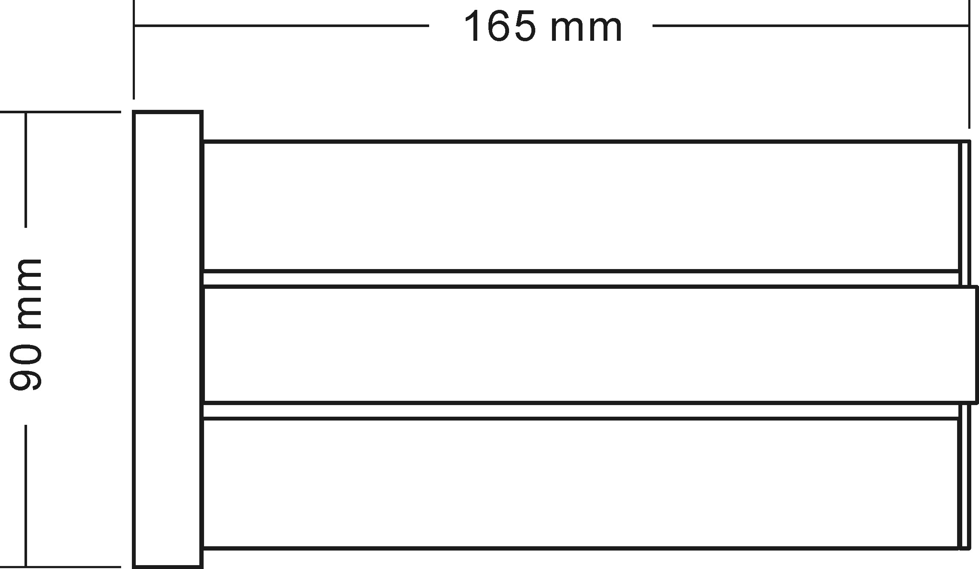
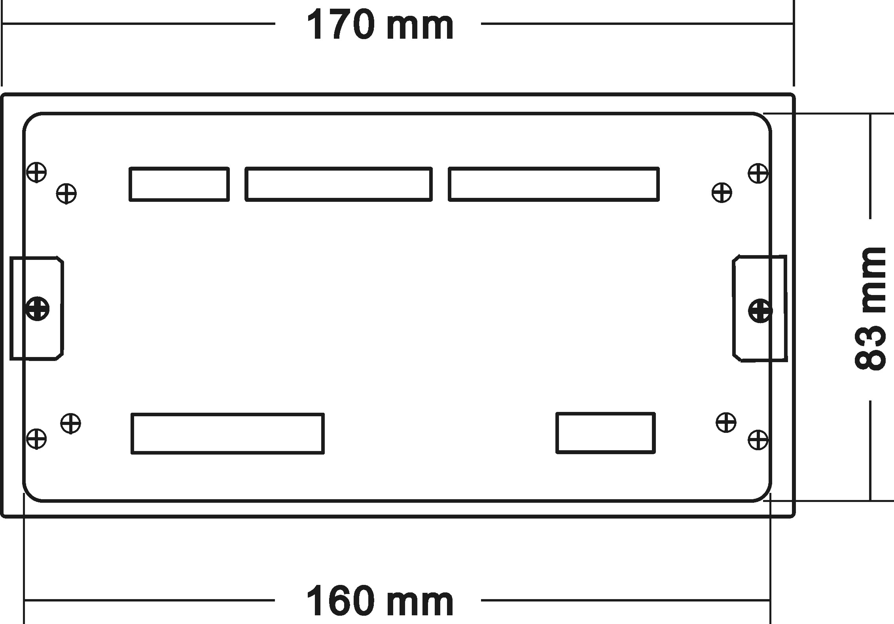
开孔尺寸
